دامنه کاربرد: دستیاران پزشکی و فراگیران
تعاریف: :با توجه به ضرورت ارتقای کیفیت خدمات آموزشی و درمانی جهت تمامی سطوح فراگیران دستورالعمل فعلی با هدف به اشتراک گذاری تجارب فراگیران رده هاي مختلف دستورالعمل زير تهيه گرديده است.
فرد پاسخگو: فراگیران – معاون آموزشی – مدیران گروه
ذینفعان : فراگیران و اعضای هیات علمی ، محدوده اجرا این دستورالعمل کلیه بخش های آموزشی بیمارستان می باشد
هدف:
ارتقاء فرایند ..... به اشتراك گذاري تجارب فراگيران....... با رعايت دستورالعمل ابلاغي وزارت بهداشت،.... می باشد.
نحوه نظارت بر اجرای دستورالعمل:
روش مستقیم

شیوه اجراء:
۱- دستیاران ارشد هر گروه دستیاران سال پایین تر را از نظر پاراکلینیکی آموزش می دهند.
۲- دستیاران ارشد هر گروه دستیاران سال پایین تر را از نظر تشخیصی آموزش می دهند.
۳- دستیار ارشد کشیک موظف به برگزاری راند شبانه و ارائه آموزش به کلیه فراگیران ( دستیار سال پایین و دانشجویان اینترن ) مي باشد.
۴- دستیار ارشد هر گروه ضمن آموزش بر چگونگی معاینه و تفسیر اقدامات کارآموزان و کارورزان نظارت کامل دارد و نحوه عملکرد این افراد را در خصوص نحوه مراقبت از بیماران در پایان دوره ارزیابی می نمايند.
*همچنین جهت بهره گیری از تجارب کار تیمی در راس آموزش دستیاران از فرایند زیر در اجرای برنامه آموزشی استفاده شود.
۵- مسئولیت کلی امور پزشکی در شیفت های کشیک مستقیماً به عهده دستیار ارشد کشیک بوده لذا آگاهی و شناخت بيماران و اطلاع به دستیار ارشد توسط دستیاران دیگر و نیز اشراف به بیماران توسط تمامی دستیاران الزامیست.
۶- نوشتن خلاصه پرونده بر اساس اصول نحوه نگارش خلاصه پرونده توسط دستیار سال دوم الزامی بوده و رسیدگی و نظارت بر انجام دقیق آن بر عهده دستیار ارشد هر Rotation می باشد.
۷- دستورات پزشکی بیماران چه در بدو ورود چه در ویزیت های روزانه توسط دستیاران و یا پس از تایید ایشان قابل اجرا خواهد بود.
۸- راند آموزشی استیجرها ماهی یک بار توسط دستیار ارشد صورت گیرد.
۹- برگزاری کنفرانس های مشترک گروه های مختلف فراگیران

شیوه انجام کار: (بصورت گام به گام همراه با مسئول،زمان و مکان اجرا)

امکانات، تسهیلات مورد نیاز: 1) نظارت بر امور دستیاران

منابع/مراجع:
1) دستور العمل های استاندارد بخشی

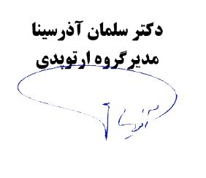
تهیه کننده/تهیه کنندگان: نام و نام خانوادگی: سمت:

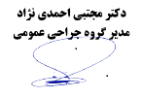
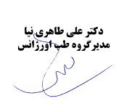



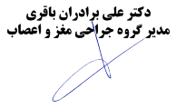

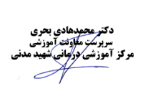
تائید کننده نام و نام خانوادگی: دکتر محمد هادی بحری سمت:معاون آموزش

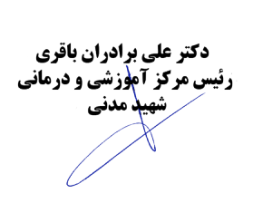
تصویب/ابلاغ کننده: نام و نام خانوادگی: دکتر علی برادران باقری سمت: ریاست مرکز

